**딥러닝을 이용한 이미지 상표 자동 제거 및 복원 시스템**

**기능설계서**

**(요구기능명: 이미지 속 상표 제거 및 재생성)**

**(요구기능 ID: 상표인식, 데이터구축, 이미지제거, 이미지 재생성 )**

문서번호 :

Version 1.0

**개정 이력**

**제.개정내역**

|  |  |  |  |
| --- | --- | --- | --- |
| **버전** | **승인일자** | **개요** | **작성자** |
| 0.1 | 19.04.29 | 기능 설계, 요소 설계, UI/UX 작성 | 전원 |
| 0.2 | 19.04.30 | UI/UX 일부 수정 | 이초엽 |
| 0.3 | 19.05.02 | 요구기능 설명 작성 | 김태건, 박세진 |
| 1.0 | 19.05.03 | 전체 요구사항 일부 수정 | 최주헌 |

**배포이력**

|  |  |  |
| --- | --- | --- |
| **버전** | **배포일자** | **배포처** |
|  |  |  |
|  |  |  |
|  |  |  |
|  |  |  |

**검토이력**

|  |  |  |  |
| --- | --- | --- | --- |
| **버전** | **검토일자** | **검토방법** | **검토자** |
|  |  |  |  |
|  |  |  |  |
|  |  |  |  |
|  |  |  |  |

|  |
| --- |
| **목 차** |

**1.** **요구기능 설명 4**

**1.1.** **주요 상세기능 설명 4**

**1.2.** **요구기능 동작 절차 4**

**1.3.** **동작 규칙 5**

**1.4.** **가정(Assumptions) 5**

**2.** **주요 상세기능 6**

**2.1.** **기능 설계#1 6**

**2.2.** **기능 설계#2 6**

**2.3.** **요소 설계 8**

2.2.2. Data 8

2.2.4. Class 9

**요구기능 설명**

본 시스템은 사용자가 선택한 이미지를 입력 받아 해당 이미지 속에 상표가 있는지 확인하고 사용자가 원하는 상표를 제거할 수 있어야한다. 선택한 상표를 제거한 후에 제거된 이미지 영역을 주변 환경과 어울리는 이미지로 재생성이 필요하다. 예능 프로그램에서 연예인들이 브랜드 로고에 테이프를 붙여서 가리는 경우 혹은 사각형의 모자이크로 처리하여 이미지가 매우 부자연스러운 것을 확인할 수 있다. 본 시스템은 부자연스러운 이미지처리가 아닌 실제세상과 비슷한 이미지로 재생성이 가능하도록 추가적인 보정이 필요하다.

본 시스템은 크게 인식모델, 제거모델 그리고 재생성모델로 구분한다. 인식모델의 경우 가장 효과적인 딥러닝 모델인 Residual Network(이하 ResNet)를 이용하며 높은 인식률이 제공되어야 한다. ResNet 모델은 인식하려는 개체의 데이터를 기반으로 학습이 필요하기 때문에 빠르고 자동화된 데이터 구축이 필요하다. 따라서 기본 모델에 데이터 수집 모델을 추가하여 Dataset을 구축하고 이미지 인식 모델을 학습해야한다. 이때 데이터 수집 모델은 특정 키워드를 입력하면 해당 키워드 이미지를 수집하며 모델 학습을 위한 데이터로 변환이 가능하여야 한다. 구축된 Dataset으로 학습한 인식 모델을 이용하여 입력된 이미지 속 다수의 상표를 찾아야 하며 모든 상표가 아닌 사용자가 원하는 특정 상표만 제거할 수 있도록 인식된 상표를 사용자에게 시각화하고 원하는 제거 상표를 선택할 수 있어야한다. 마지막으로 재생성 모델은 Generative Adversarial Network(이하 GAN)모델을 기반으로 하며 특정 상표가 제거된 부분을 자연스럽게 재성성해야 한다. 재생성된 이미지가 수작업을 거친 이미지보다 자연스러운 이미지이도록 추가적인 보정이 필요하다.

## 주요 상세기능 설명

* 상표 인식 기능
  + ID : 상표인식_001
  + 정의: 이미지를 입력 받았을 때 해당 이미지 속에 특정 상표들을 인식한다.
  + 상세 설명: 딥러닝 이미지 인식 모델 중 ResNet을 이용하여 이미지 속 상표의 위치와 종류를 파악한다. 특정 상표의 목록은 매니저가 관리하는 상표 리스트이며 인식모델을 학습시키기 위한 데이터는 Dataset구축 모델에서 자동 생성하며 생성된 Dataset을 이용하여 학습시킨다.
* Dataset 구축 기능
  + ID : 데이터구축_001
  + 정의: 상표인식모델 학습을 위한 Dataset을 구축한다.
  + 상세 설명: 인식모델 학습 데이터는 상표별 다양한 이미지를 필요로 하며 이미지와 상표의 레이블링을 통해 Dataset을 구축한다. 해당 기능은 매니저가 관리하는 상표 리스트의 변경에 따라 유동적으로 Dataset을 구축하여야 한다. 기본 이미지 수집은 크롤링 프로그램을 이용하여 수집을 기본으로 한다.
* 이미지 제거 기능
  + ID : 이미지제거_001
  + 정의: 이미지 속 특정 좌표와 크기를 입력 받아 해당부분을 제거한다.
  + 상세 설명: 해당 모델은 OpenCV 라이브러리 이용하여 이미지 속 특정 부분을 제거한다. 제거 부분은 사각형의 이미지로 특정 좌표와 크기를 입력 받아 제거하며 제거되는 픽셀의 값은 이미지 재생성 모델에서 재생성 부분으로 인식할 수 있는 값으로 대체한다.
* 이미지 재생성 기능
  + ID : 이미지재생성_001
  + 정의: 부분적 제거된 이미지를 입력으로 받아 제거된 부분을 자연스럽게 재생성 한다.
  + 상세 설명: 딥러닝 기반 이미지 재생성 모델 중 GAN을 이용하여 제거된 부분을 부자연스럽지 않게 재생성 한다. GAN은 Generator과 Discriminator로 이루어져 있어 Generator은 자연스러운 이미지를 생성을 목표로 하고 Discriminator은 부자연스러운 이미지를 분별한다. 이때 학습을 위해 일상 이미지인 Dataset가 필요하다. 일상 이미지 Dataset은 전세계적으로 사용되는 데이터를 기반으로 학습하기로 하여 불필요한 부가작업을 줄이기로 한다.

## 요구기능 동작 절차

1. 사용자가 이미지를 입력한다.
2. 상표 인식 모델에서 입력 받은 이미지 속에 존재하는 상표들을 인식하고 사용자에게 시각화 한다
3. 사용자는 제거하고 싶은 상표를 선택한다.
4. 상표 제거 모델은 선택된 상표의 좌표와 크기를 기반으로 해당 부분을 제거한다.
5. 이미지 재생성 모델은 제거된 부분이 있는 이미지를 자연스럽게 복구한다.
6. 복구된 이미지를 사용자에게 제공한다.

단계의 상세내용은 다음과 같다.

단계 1: 서버-클라이언트 모델을 이용하여 사용자의 안드로이드 디바이스로부터 이미지를 서버로 받아온다.

단계 2: 받아온 이미지를 상표인식 모델에 입력하고 이미지 속 존재하는 상표들의 위치와 로고명을 사용자를 사용자가 볼 수 있도록 한다.

단계 3: 상표 목록을 받은 사용자는 자신이 제거하고 싶은 상표를 선택하여 서버에 전송된다.

단계 4: 제거 목록을 받은 서버는 상표의 위치 값을 제거 모델에 입력하여 해당 이미지를 제거한다.

단계 5: 상표가 제거된 이미지를 재생성 모델에 전달되면 자연스러운 이미지를 재생성 한다.

단계 6: 이렇게 재생성된 이미지를 다시 클라이언트에게 전송한다. 클라이언트는 받은 이미지를 저장할 수 있다.

## 동작 규칙

* + - * 1. 통신 규칙: 본 어플리케이션은 인터넷을 통한 통신을 기본으로 한다.
        2. 입력 이미지 제공: 이미지 파일은 사용자가 제공한다.
        3. 제거 상표 선택: 사용자가 직접 제거하고 싶은 상표를 선택해야 한다.
        4. 저장 기준: 재생성이 완료된 이미지는 사용자가 직접 선택하여 저장한다.
        5. 로고 목록: 로고 목록을 수정하려면 관리자모드로 접속해야 한다.
        6. 관리자/사용자 구분: 관리자모드로 접속하려면 암호를 입력해야 한다.

## 가정(Assumptions)

* 프로그램 실행 시 사용자모드로 시작한다.
* Client와 Server사이에 원활한 통신이 이루어진다.
* 입력 받은 이미지에는 상표가 존재한다.
* 입력 받은 이미지는 일반적인 이미지이어야 한다.

**주요 상세기능**

## 기능 설계#1

* 딥러닝 모델 흐름도

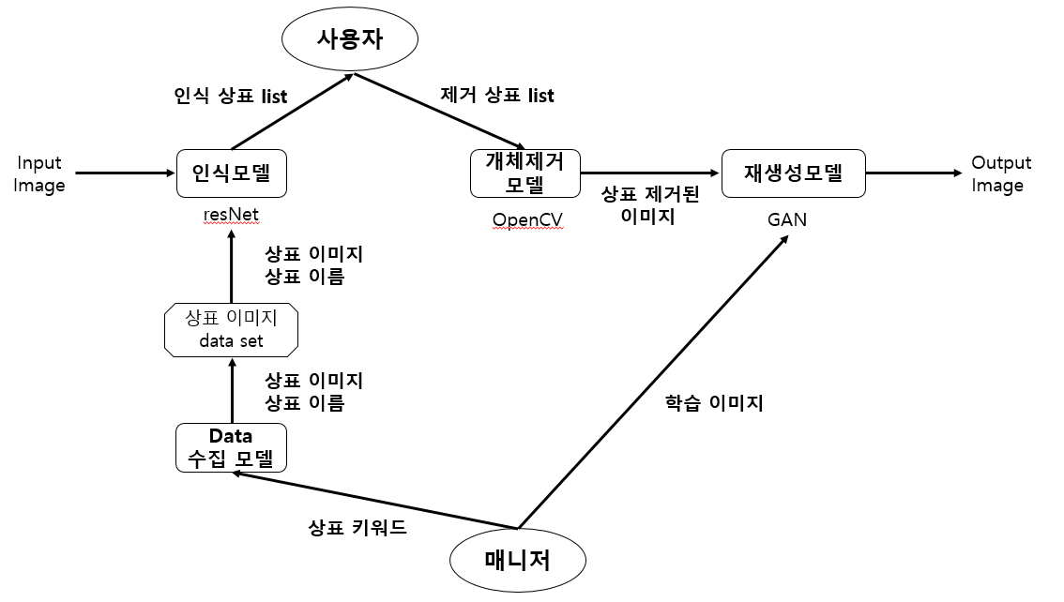

**그림 1. 딥러닝 모델 흐름도**

* Data 수집 모델

매니저가 상표 키워드를 수정하면 데이터 수집 모델은 상표 이미지와 상표 이름을 매칭하여 상표 Dataset을 구축한다.

* 상표 이미지 Dataset

인식모델 학습을 위한 이미지 Dataset이며 인식모델을 학습시킬 수 있는 충분한 이미지 데이터를 가지고 있어야한다.

* 인식 모델

인식 모델은 입력 받은 이미지에서 상표들을 인식한다. 입력된 이미지에서 인식된 상표와 상표명이 라벨링 되어 사용자에게 시각적으로 제공된다. 이때 인식된 상표들 중 특정 상표만 제거할 수 있도록 상표를 선택할 수 있도록 한다. 해당 인식 모델은 ResNet 딥러닝 모델을 기반으로 하며 Data수집 모델에서 구축된 상표 이미지 Dataset을 학습 데이터로 사용한다.

* 개체제거 모델

개체제거 모델은 입력 받은 제거 상표 좌표를 이용하여 해당 부분을 제거하고 그 이미지를 재생성 모델에 전달한다. 해당 모델은 OpenCV 라이브러리를 이용하여 구현한다.

* 재생성 모델

해당 모델은 특정 부분이 제거된 이미지를 입력으로 받아 자연스러운 이미지를 재생성 하는 모델이다. 해당 모델은 GAN 딥러닝 모델을 사용하여 자연스러운 이미지 재생성을 목표로 한다. GAN의 Discriminator의 학습데이터는 자연스러운 일상 이미지 Dataset을 필요로 한다. 딥러닝 분야에서 구축되어 있는 Dataset을 이용하여 학습효과를 최대화한다.

## 기능 설계#2

* 서버/클라이언트 시스템 Squence Diagram

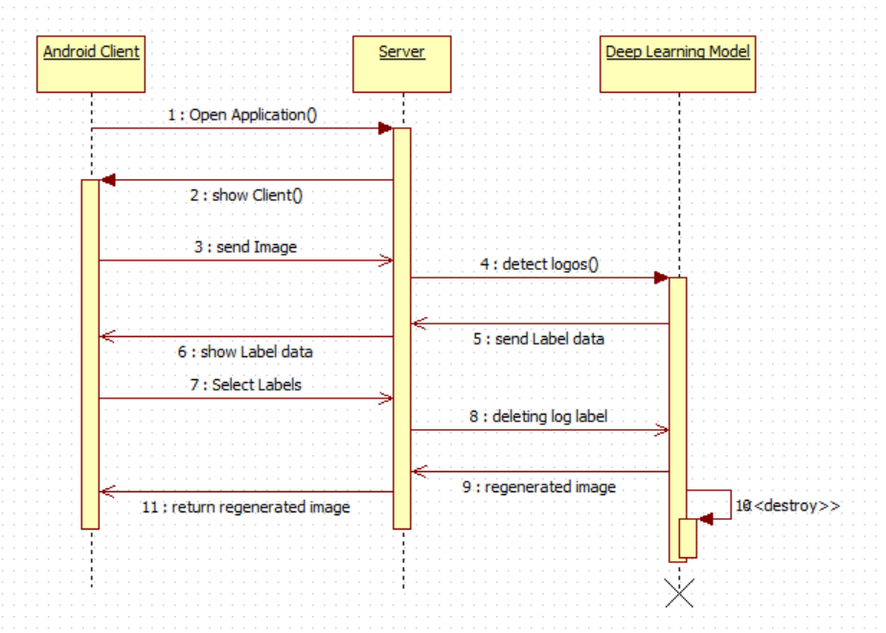

**그림 2. 서버/클라이언트 시스템 시퀀스 다이어그램**

* 서버/클라이언트 시스템 Sequence Diagram 설명

이 시스템은 스크립트 언어로 작성된 딥러닝 모델과는 다르게 객체지향언어인 Java로 설계하였다. 클라이언트 객체의 경우 흔히 사용하는 안드로이드 기반 모바일 디바이스이며 서버는 Java Servlet으로 작성할 예정이다. 서버는 사용자(안드로이드 클라이언트)가 딥러닝 모델을 사용할 수 있도록 서비스화를 목표로 설계되었다.

1. 사용자가 어플리케이션을 실행하면 서버와 통신을 시작한다.
2. 서버는 통신이 정상적으로 연결되면 클라이언트 인터페이스를 사용자에게 보여준다.
3. 사용자는 클라이언트 인터페이스에서 이미지를 선택한다. 이때 이 이미지를 서버로 전송하게 된다.
4. 서버는 전송된 이미지를 딥러닝 모델의 로고인식 입력으로 사용한다.
5. 딥러닝 모델은 이미지에서 인식된 로고 레이블(로고명, 로고의 위치) 정보를 서버에게 전송한다.
6. 서버는 딥러닝 모델에게서 받은 로고 레이블 정보들을 사용자 클라이언트 인터페이스에 색과 번호로 구분하여 보여준다.
7. 사용자는 여러 로고 레이블 정보 중 일부 선택하고 지우고 싶은 레이블 정보를 서버에게 전송한다.
8. 서버는 지우고 싶은 레이블 정보를 딥러닝 모델의 이미지 삭제 및 재생성 부분으로 전송한다.
9. 딥러닝 모델은 입력된 레이블 정보를 기반으로 이미지를 부분적 제거하고 재생성한 결과 이미지를 서버에게 전송하고 딥러닝 모델을 종료한다.
10. 서버는 재생성이 완료된 이미지를 사용자 모바일 디바이스에 전송하고 서버는 연결을 종료한다.

* 매니저/서버 시스템 Sequence Diagram

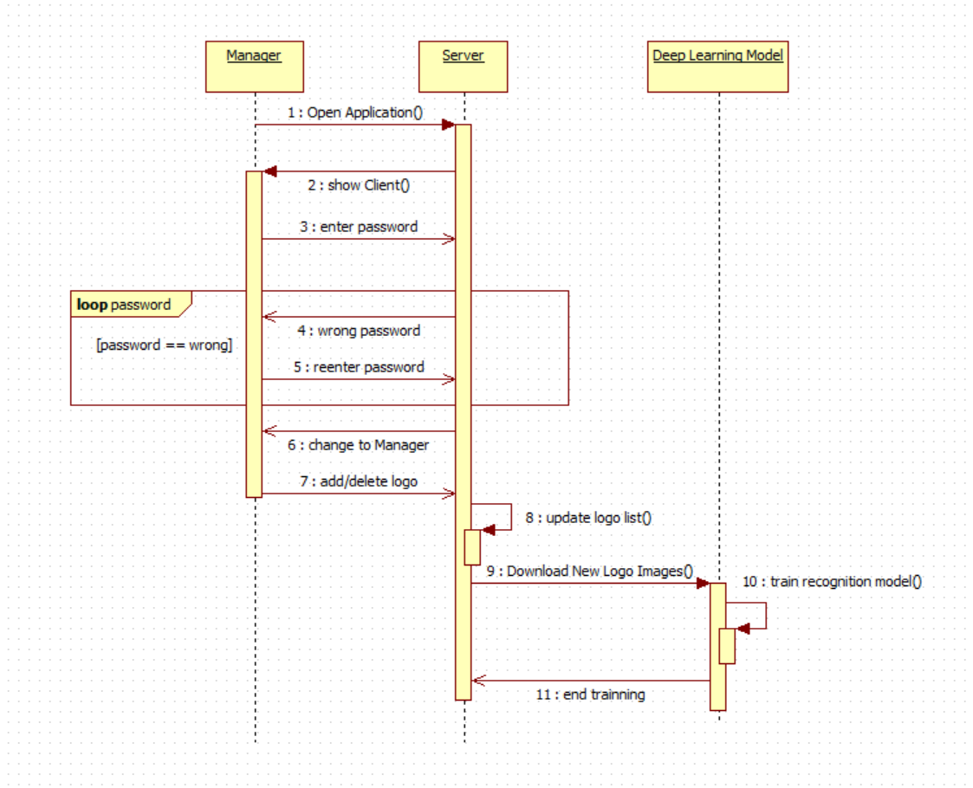

**그림 3. 매니저/서버 시스템 시퀀스 다이어그램**

* 매니저/서버 시스템 Sequence Diagram 설명

매니저/서버 시스템은 매니저가 특정 로고의 종류를 추가하고 제거하기 위해서 만들어진 시스템이다. 기존 사용되던 로고의 목록이외에 매니저가 리스트에 이름을 추가하면 서버는 구글에서 로고 이미지를 크롤링(Crawling)하여 다운받아 새로운 딥러닝 학습데이터를 생성하고 딥러닝 모델의 인식 부분을 학습시킨다.

1. 매니저도 일반사용자와 같이 안드로이드 어플리케이션을 실행하여 서버와 통신을 시도한다.
2. 서버와 통신연결이 되면 매니저는 일반 클라이언트 인터페이스를 볼 수 있다.
3. 일반 클라이언트 인터페이스에서 매니저 전환 버튼을 누르고 매니저 비밀번호를 누른다.
4. 틀린 비밀번호인 경우, 서버는 실패 메시지와 비밀번호 재입력을 요구한다.
5. 사용자는 다시 비밀번호를 입력한다.
6. 올바른 비밀번호인 경우 매니저 페이지로 이동한다.
7. 매니저는 로고를 추가 혹은 삭제할 수 있다.
8. 서버는 변경된 리스트를 업데이트한다.
9. 업데이트 이후 로고리스트를 딥러닝 모델의 데이터 구축부분에 전송하여 구글에서 이미지를 다운받아 Dataset을 구축한다.
10. 업데이트된 Dataset을 이용하여 모델을 학습하고 반영시킨다.
11. 업데이트 결과를 서버로 전송하고 모든 프로세스를 종료한다.

## 요소 설계

### Class

### Android_Client Class

* 이름 : Android_Client
* 속성 : File img1, File img2, File img3 , String[] label, Boolean client_status
* 메소드

Open_Application() 서버와 통신하는 메소드

Send_Image(File img) 서버에 이미지를 전달하는 메소드

Select_Labels(String[] label) 선택한 라벨들을 서버로 보냄

Receive_label(); 라벨처리된 이미지 혹은 좌표를 받는 메소드

Receive_GAN_Image() 최종 처리된 이미지를 받는 메소드

Show_image(File img) 사용자 화면에 출력하는 메소드

Show_interface() 통신이 연결된 후 화면 출력

Manager_Login() 메니저 로그인

Manager_delete() 로고 삭제.

Manager_add() 로고 추가.

Servlet Class

* 이름 : ServletClass
* 속성 : File image_file (이미지파일정보), String[] label (라벨이름), double[][] point (점)
* 메소드

doPost(HttpServvletRequest request, HttpServletResponse response) 통신 메소드

check_version() 프로그램 버전 확인

SR Class

* 이름 : SR_Class // 딥러닝 모델과 통신하는 메소드
* 속성 : File image (이미지파일) , String[] label
* 메소드 : detect_logos() 서버에서 Deep Learning Model로 파일 전송

Send_label(String[] label) 서버에서 모델로 라벨데이터를 전송

Receive_Label() 좌표만 찍힌, 혹은 라벨검색만 한 이미지를 받음

Receive_Gan() GAN 처리까지 끝난 이미지를 받음

Crawling_image() 이미지를 받고 데이터 서버로 넘김.

DL_Model Class

* 이름 : DL_Model
* 속성 : String[] label, File file
* 메소드 : receive_img() 서버로부터 이미지를 받음.

receive_delete_label() 서버로부터 라벨목록을 받고 라벨을 지우는 메소드

send_Label_point() Label 위치 혹은 라벨처리된 이미지를 전송

Send_img_Gan(File file) GAN 처리된 이미지를 보냄.

Train_recognition_model(); 모델 학습

Update() 서버 업데이트

### Data

|  |  |  |  |
| --- | --- | --- | --- |
| 이름 | 이미지크기 | 타입 | 비고 |
| ImageNet-Train part1 | 64x64 | Binary | 인식, 재생성 학습용 데이터 |
| ImageNet-Train part2 | 64x64 | Binary | 인식, 재생성 학습용 데이터 |
| ImageNet-Train | 32x32 | JPEG | 인식, 재생성 학습용 데이터 |
| ImageNet-Tiny | 64x64 | JPEG | 인식, 재생성 학습용 데이터 |
| ImageNet-Decathlon | 64x64 | JPEG | 인식, 재생성 학습용 데이터 |